- 全选按钮的改进，如下图示及红字说明：
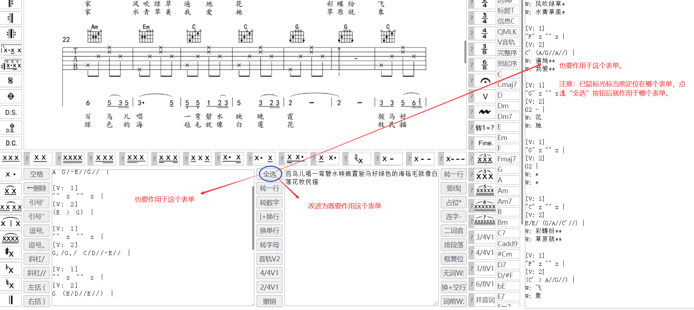

2、三个表单都需要有各自的空格、删除、撤销按钮，不容易误操作导致影响了别的表单内容。
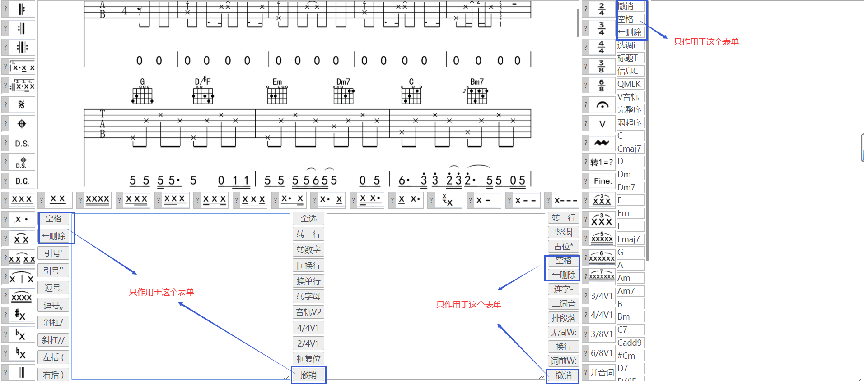
3、“转一行”按钮在将所有内容转换为一行的同时，在文本末尾自动加上竖线|，并且如果末尾有多个空行或多个纯空格的空行时，将空行或多个空格全部清除。如下图：
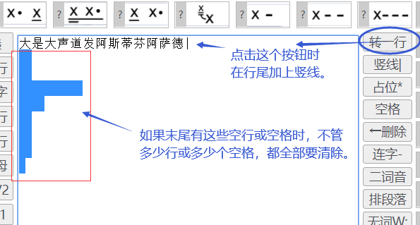
注意：底部右表单的“转一行”按钮，如果是中文文案则练空格也一并去掉，如果遇到是英文的文案时，单词之间的空格不能去掉，还要英文的连字符“-”也不能去掉。

4、底部右边框的竖线按钮，当光标在行尾时不能多次赋值的问题，要改为在尾部也能N次赋值。
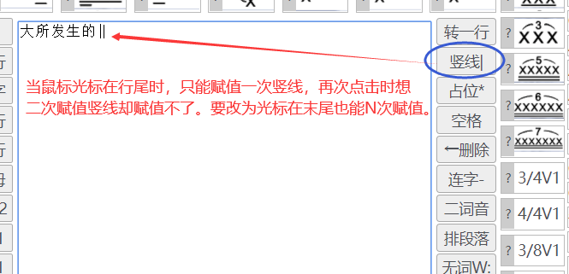
5、点击“词前W”按钮后，不管最后一行的后面有多少空行，都要将空行全部清除。
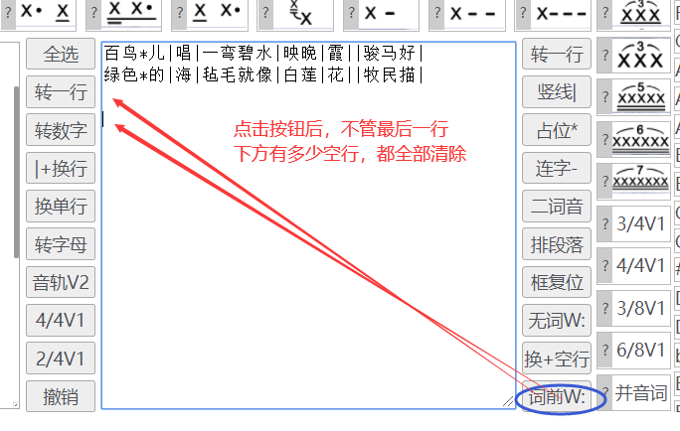
6、底部右边表单，除了光标所在位置可以直接赋值外，当表单的任何元素被选中后，点击时，也能直接将选中内容替换为按钮的值：
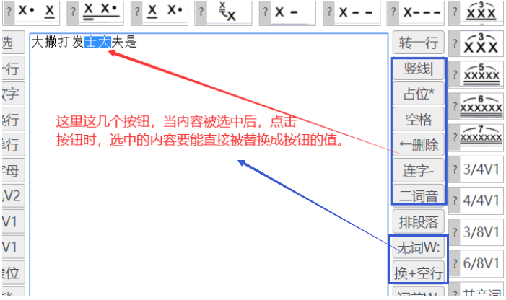

7、换单行按钮的问题，即不管是空行，还是表单中没有任何内容时，也可以点击N次换行。
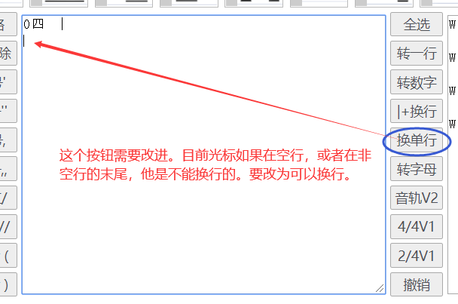
8、转字母按钮还需要优化。如下图：
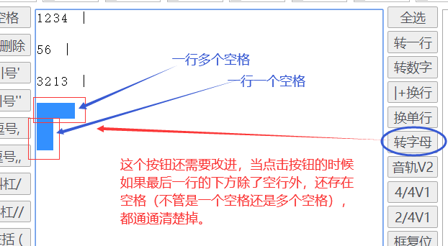

9、转字母按钮增加其他符号的过滤，如下图示：
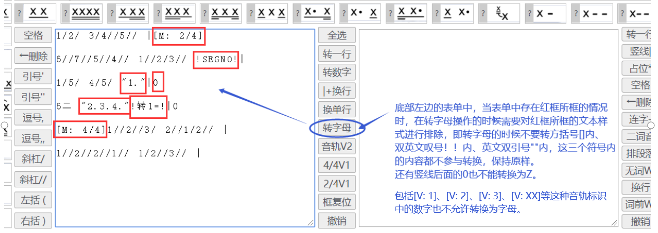
10、“音轨V2”需要改为选中才能赋值。
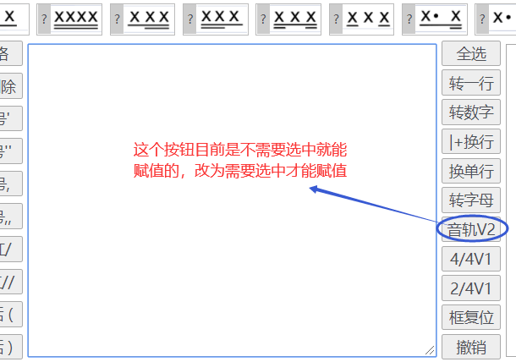

11、左下角按钮优化。如下图：
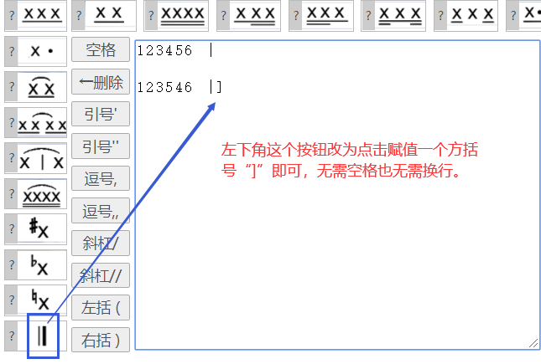

12、十六个按钮需要优化改进：赋值后光标位置问题和空格问题。
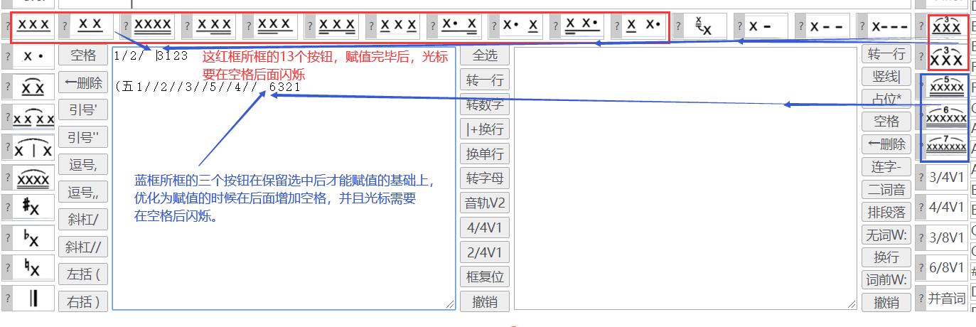
13、当数字或字母带逗号或单引号的时候，点击赋值习惯的节奏按钮时，斜杠赋值位置有误，需要优化改正。如下图：
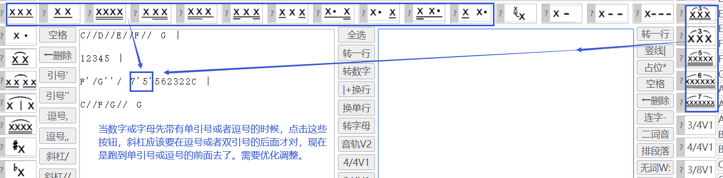

14、斜杠按钮需要完善。如下图示：
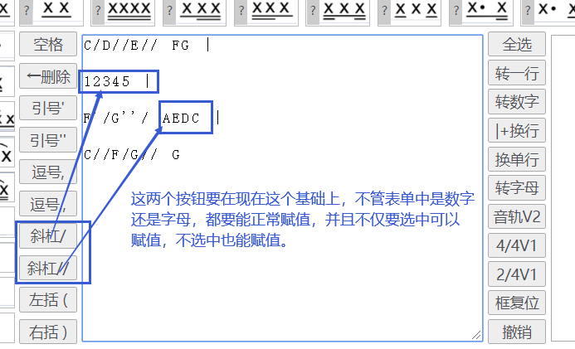

15、这两个按钮，当鼠标定位到右边的大表单后，点击按钮并完成赋值后，鼠标的光标跑到底部左侧的表单去了，应该改为留在右边的表单并在“0”后面闪烁。如下图：
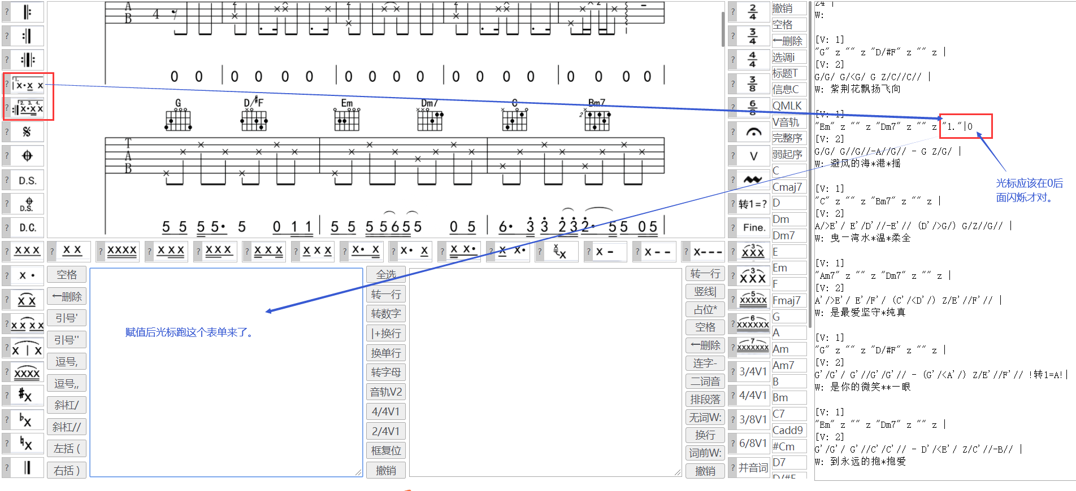
注意：这两个按钮即需要支持赋值到底部左侧表单，也需要支付赋值到右侧大表单的，所以正确的逻辑应该是鼠标先定位在哪个表单，就赋值到哪个表单，赋值完成后光标也必须保持在当前所赋值的表单中闪烁。

16、弧线的按钮去掉判断的限制。
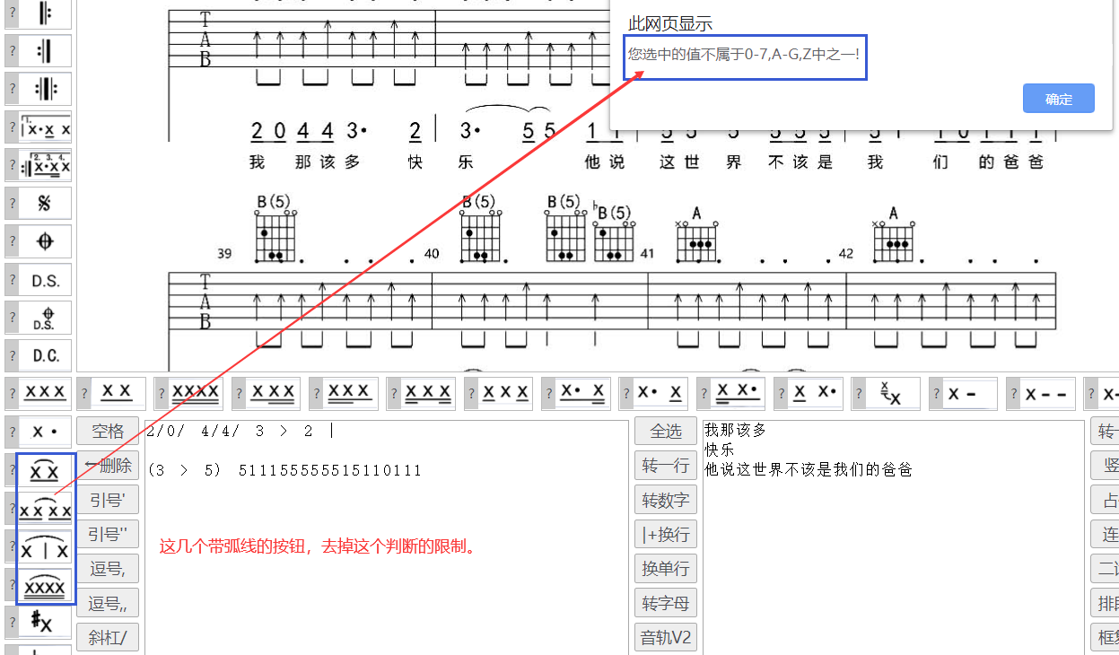

17、下方所框的两类按钮（红色和紫色），保持当前赋值规则的同时要同时支持赋值到右边的大表单中。
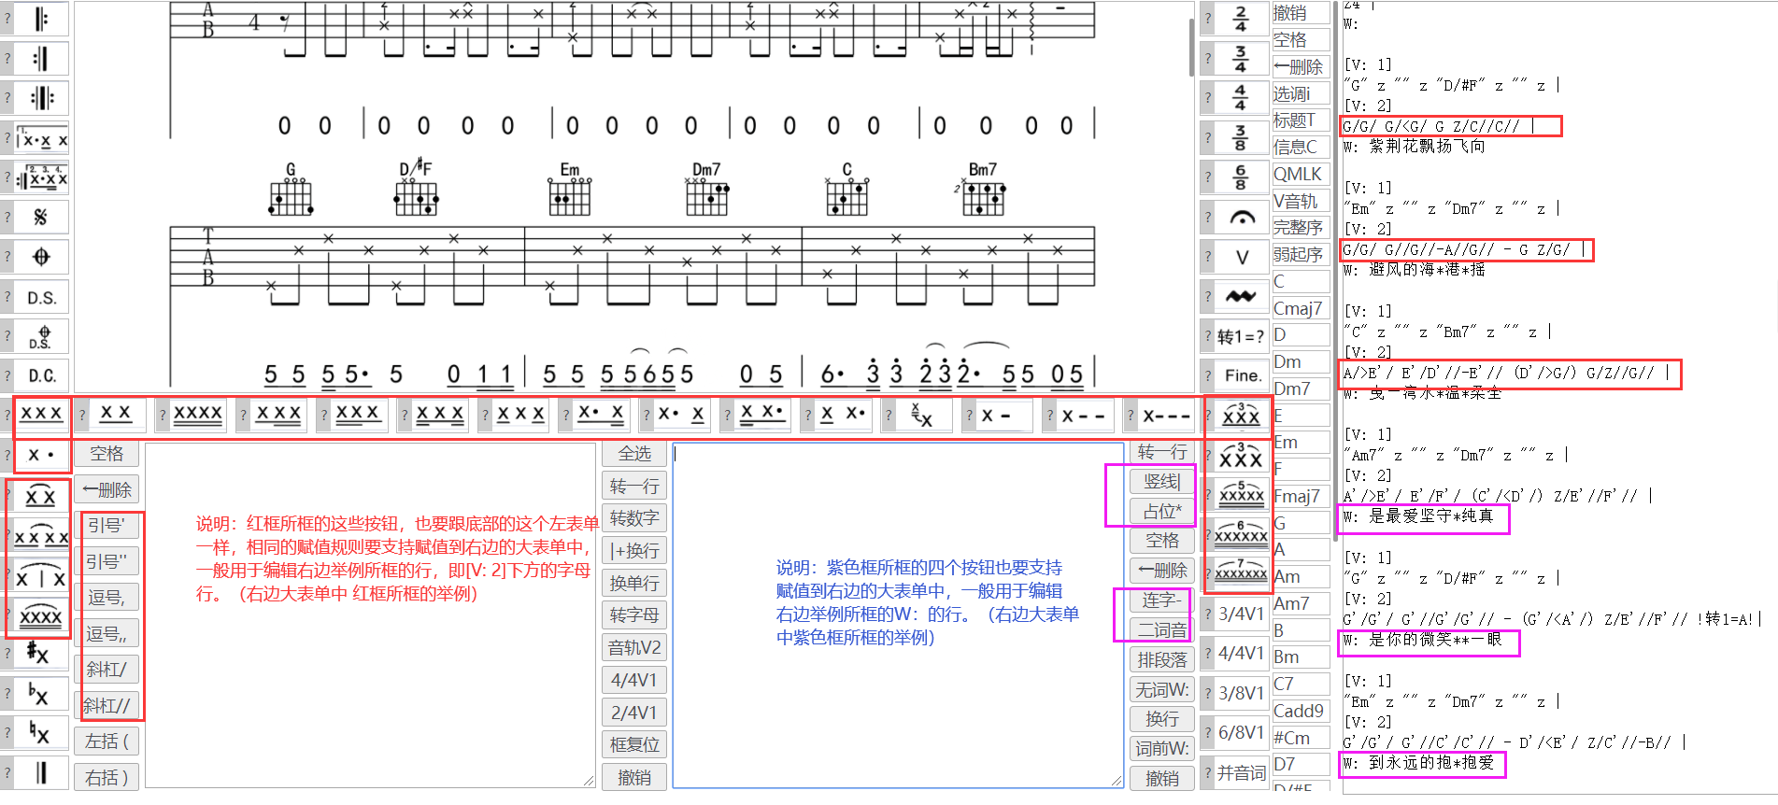
- 右侧大表单增加三个按钮，三个按钮对应的文本在压缩包的txt附件中，如下图示说明：
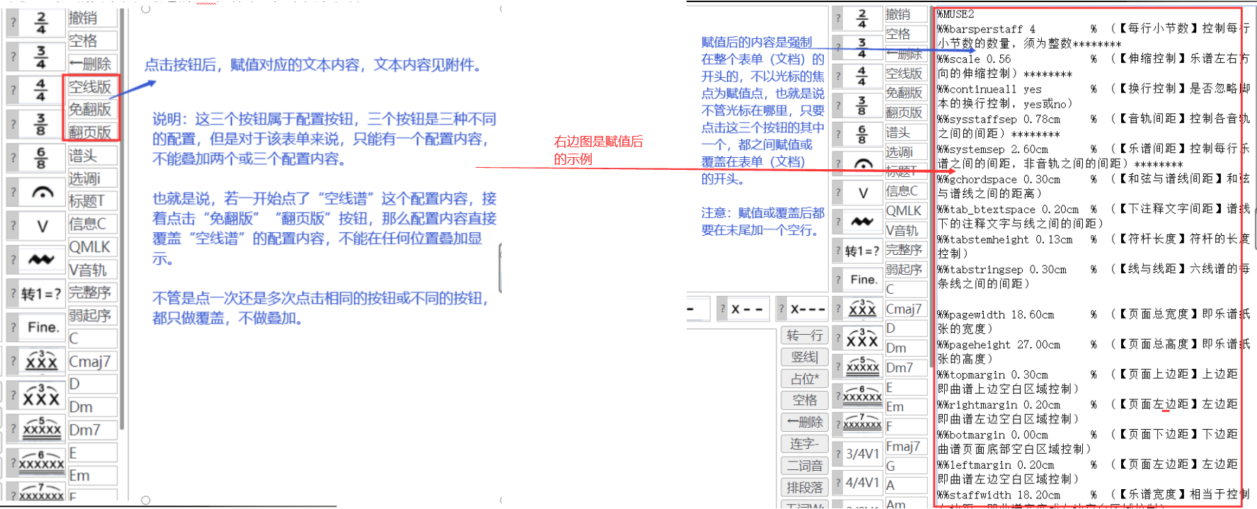

- 右侧大表单增加“谱头”按钮，按钮的赋值内容见txt文件。
